附件：
2023年学生活动开展所需志愿者马甲采购清单
序号 | 规格 | 单位 | 数量 | 单价（元） | 小计（元） | 效果图
1 | 多口袋马甲，版型：双层、材质：100%聚酯纤维；款式：通版；图案：正面烫印团委logo，反面烫印志愿者logo | 件 | 400 |  |  | 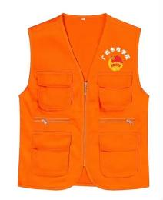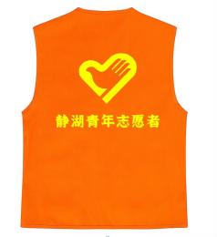
注意事项：
1、报价同时请准备好与参数要求一致的样品，中标后需于三个工作日内提供与采购一致的样品；
2、中标后，需提供与采购相符样品进行验证，如样品验证不符要求不予采纳。

合计

报价公司（公司名称）： 联系人： 联系电话：

